Размерная структура мидиевых банок летом 2023

В. М. Хайтов

**Хайтов В. М. Размерная структура мидиевых банок летом 2023**  // Толмачева Е. Л. (ред.) Летопись природы Кадалакшского заповедника за 2023 год (ежегодный отчет). Кандалакша. Т.1 (Летопись природы Кандалакшского заповедника, кн. ++) Рассматриваются данные по обилию и размерной структуре мидий на шести мидиевых банках, расположенных в акватории Вороньей губы и в Лувеньгском архипелаге.

**Khaitov V.M. Size structure of mussel beds in summer 2023** // Tolmacheva E. L. (ed.) The Chronicle of Nature by the Kandalaksha Reserve for 2023 (Annual report). Kandalaksha. V.1. (The Chronicle of Nature by the Kandalaksha Reserve, Book N ++) The chapter considers the abundance and size structure of mussels at 5 mussel beds situated in Voronia bay and in Luvenga archipelago.

**Методика сбора материала на мониторинговых точках**

В тексте использованы обозначения мидиевых банок, устоявшиеся в предыдущих изданиях «Летописи природы Кандалакшского заповедника».

Мидиевая банка *«Korg»* (67,110668 N; 32,642790 E) Расположена на корге в районе о-вов Малый и Большой Куртяжные (Лувеньгский архипелаг).

Мидиевая банка *«Mat»* (67,113299 N; 32,642897 E) Расположена на косе, идущей от материка, на расстоянии 260 м от предыдущей банки.

Мидиевая банка *«Vor2»* (66,939778 N; 32,43461 E) Банка расположена на нижней части литорали острова Воронинского, расположенного в куту Вороньей губы.

Мидиевая банка *«Vor3»* (66,938023 N; 32,478542 E) Банка располагается на небольшом мысу на северном берегу Вороньей губы в центральной ее части. Последний раз эта мидиевая банка была описана в 2005 г. (см. Летопись природы за 2005 г.)

Мидиевая банка *«Vor4»* (66,934386 N; 32,506852 E) Банка расположена на косе, идущей от материка на расстоянии около 500 м от входа в Воронью губу.

Мидиевая банка *«Vor5»* (66,928006 N; 32,491124 E) Банка расположена в проливе, соединяющем губу Воронью и губу Белую.

Описание методики взятия проб приведено в аналогичной главе Летописи природы за 2019 год. В данной главе приводятся данные по размерной структуре мидий и их плотности поселения, полученные по той же методике в 2023 гг.

**Размерная структура мидий летом 2023 г.**

Исходные данные по размерной структуре мидий в 1996-2016 гг. приводятся в томе Летописи природы за 2016 г., данные за 2017 г. в Летописи природы за 2017 г. Данные, полученные в летние сезоны (июль, август) 2018-2019 гг в Летописи природы за 2019 г. Данные, полученные за 2020-2022 гг. в Летописи природы за 2022 г.

Данные по размерной структуре за 2023 гг приведены в таблице +.1 - +.6. Частотные распределения размеров в разные годы на разных мидиевых банках иллюстрирует Рисунок 1. На всех мидиевых банках размерная структура была более или менее сходной: на банках по численности доминировали моллюски с длиной раковины 1-5 мм. Исключение составляет банка *vor2*, на которой максимальная численность приходилась на размерный класс 5-10 мм.

Данные, по обилию мидий на мидиевых банках, полученные в 2023 г (Рисунок 2) говорят о том, что обилие мидий на банках, расположенных в пределах одного региона даже на небольшом расстоянии друг от друга, может существенно отличаться. Так, плотность поселения мидий на банках Лувеньгского архипелага *mat* и *korg*, расположенных друг от друга на расстоянии около 200 м, различалось на порядок (наибольшее обилие отмечалось на банке *korg*). Аналогично, заметный разброс плотностей поселения наблюдался и на баках из Вороньей губы: максимальная плотность поселения была отмечена на банке *vor4*, а минимальная - на банке *vor2*.

Данные, полученные в 2023 г. хорошо согласуются с тенденциями, наметившимися в прошлые годы (Рисунок 3): численности мидий на большинстве банок увеличивается год от года. Исключение составляет банка *mat*, на которой численность стабилизировалась после 2010 г.

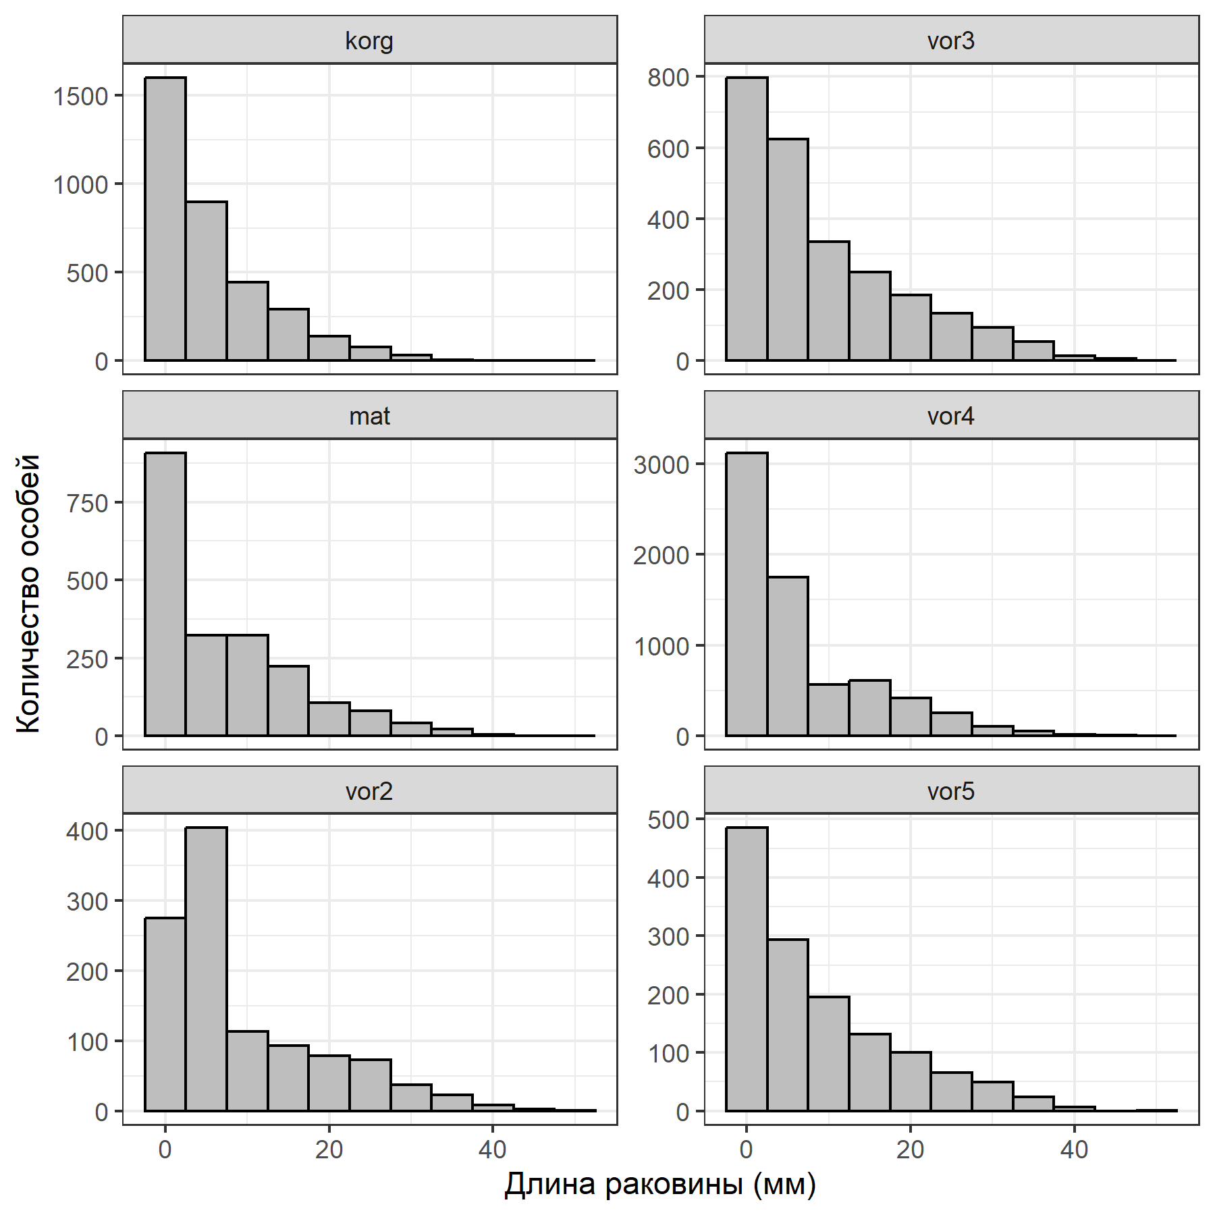

**Рисунок 1.** Размерная структура мидий на банках летом 2023 г. Mussel’s size structure at mussel beds in 2023

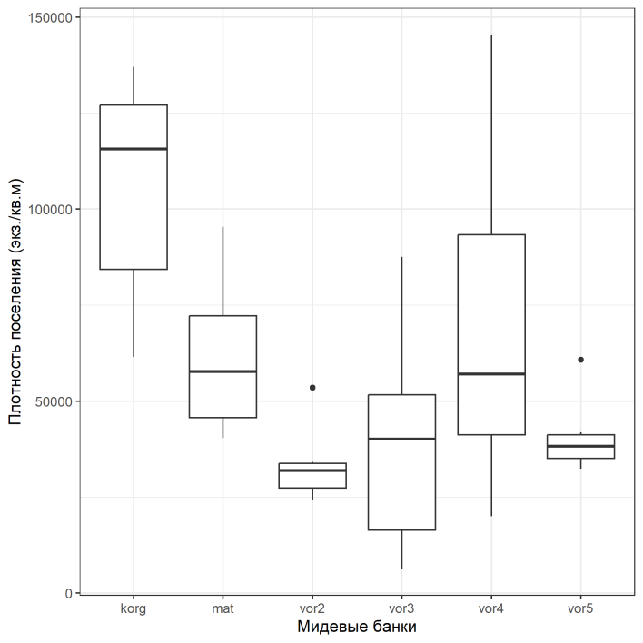

**Рисунок 2.** Плотность поселения мидий на разных мидиевых банках в 2023 г. Abundance of mussels on different mussel beds in 2023.

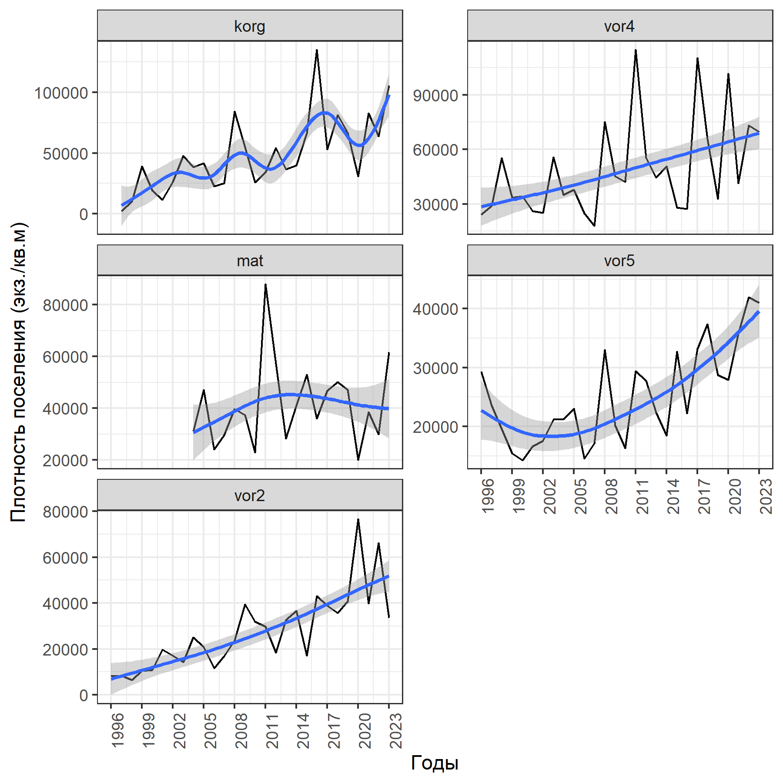

**Рисунок 3.** Многолетние изменения средней плотности поселения мидий на разных мидиевых банках. Кривая линия - сглаживающая непараметрическая функция (GAM).Long-term changes in average mussel abundance at different mussel beds. Curve line represents fitted GAM-smoother.

Таблица +.1 Размерная структура мидий в отдельных пробах в 2023 г на мидиевой банке Vor2. Size structure of mussels in samples at mussel bed in 2023 at mussel beds Vor2

| Банка | Размер, мм | 1 | 2 | 3 | 4 | 5 | 6 |
| --- | --- | --- | --- | --- | --- | --- | --- |
| vor2 | 1 | 38 | 54 | 11 | 16 | 37 | 16 |
| vor2 | 10 | 6 | 0 | 3 | 7 | 5 | 5 |
| vor2 | 11 | 7 | 2 | 4 | 5 | 1 | 3 |
| vor2 | 12 | 5 | 2 | 5 | 6 | 4 | 4 |
| vor2 | 13 | 3 | 2 | 0 | 3 | 5 | 3 |
| vor2 | 14 | 0 | 1 | 3 | 1 | 6 | 0 |
| vor2 | 15 | 5 | 3 | 3 | 9 | 3 | 8 |
| vor2 | 16 | 2 | 6 | 3 | 4 | 0 | 7 |
| vor2 | 17 | 1 | 1 | 3 | 0 | 3 | 5 |
| vor2 | 18 | 2 | 0 | 1 | 0 | 2 | 0 |
| vor2 | 19 | 3 | 0 | 0 | 1 | 4 | 3 |
| vor2 | 2 | 25 | 9 | 19 | 16 | 19 | 15 |
| vor2 | 20 | 9 | 3 | 5 | 8 | 2 | 7 |
| vor2 | 21 | 2 | 2 | 1 | 1 | 2 | 2 |
| vor2 | 22 | 2 | 1 | 5 | 3 | 4 | 4 |
| vor2 | 23 | 3 | 2 | 1 | 0 | 1 | 2 |
| vor2 | 24 | 2 | 0 | 1 | 2 | 1 | 3 |
| vor2 | 25 | 4 | 4 | 4 | 4 | 1 | 9 |
| vor2 | 26 | 2 | 4 | 4 | 2 | 1 | 0 |
| vor2 | 27 | 2 | 4 | 2 | 2 | 2 | 4 |
| vor2 | 28 | 0 | 1 | 0 | 1 | 1 | 0 |
| vor2 | 29 | 0 | 0 | 1 | 2 | 0 | 1 |
| vor2 | 3 | 49 | 0 | 12 | 31 | 24 | 11 |
| vor2 | 30 | 3 | 1 | 2 | 0 | 1 | 2 |
| vor2 | 31 | 1 | 2 | 2 | 2 | 0 | 0 |
| vor2 | 32 | 1 | 3 | 4 | 2 | 3 | 1 |
| vor2 | 33 | 0 | 0 | 1 | 0 | 2 | 1 |
| vor2 | 34 | 0 | 1 | 2 | 1 | 0 | 0 |
| vor2 | 35 | 0 | 3 | 0 | 2 | 1 | 0 |
| vor2 | 36 | 0 | 2 | 2 | 1 | 1 | 0 |
| vor2 | 37 | 0 | 1 | 1 | 0 | 0 | 1 |
| vor2 | 38 | 1 | 0 | 0 | 0 | 3 | 0 |
| vor2 | 39 | 0 | 0 | 0 | 2 | 0 | 0 |
| vor2 | 4 | 49 | 5 | 22 | 14 | 22 | 20 |
| vor2 | 40 | 0 | 0 | 0 | 1 | 0 | 0 |
| vor2 | 42 | 0 | 0 | 0 | 1 | 0 | 0 |
| vor2 | 44 | 0 | 1 | 0 | 0 | 0 | 0 |
| vor2 | 46 | 1 | 0 | 0 | 0 | 0 | 0 |
| vor2 | 47 | 0 | 0 | 0 | 0 | 1 | 0 |
| vor2 | 49 | 0 | 1 | 0 | 0 | 0 | 0 |
| vor2 | 5 | 32 | 6 | 6 | 13 | 12 | 13 |
| vor2 | 6 | 14 | 2 | 5 | 7 | 5 | 5 |
| vor2 | 7 | 9 | 3 | 1 | 4 | 5 | 3 |
| vor2 | 8 | 8 | 1 | 0 | 3 | 3 | 8 |
| vor2 | 9 | 3 | 0 | 4 | 2 | 1 | 6 |
| vor2 | спат | 40 | 54 | 20 | 9 | 42 | 26 |

**Примечание** Категорией *Спат* обозначаются мидии с длиной раковины меньше 1 мм. При анализе динамики размерной структуры и обилия моллюски этой категории не учитываются.

Таблица +.2 Размерная структура мидий в отдельных пробах в 2023 г на мидиевой банке Vor3. Size structure of mussels in samples at mussel bed in 2023 at mussel beds Vor3

| Банка | Размер, мм | 1 | 2 | 3 | 4 | 5 | 6 | 7 | 8 | 9 | 10 | 11 | 12 |
| --- | --- | --- | --- | --- | --- | --- | --- | --- | --- | --- | --- | --- | --- |
| vor3 | 1 | 30 | 90 | 71 | 37 | 30 | 58 | 0 | 0 | 0 | 18 | 0 | 107 |
| vor3 | 10 | 7 | 4 | 13 | 11 | 12 | 7 | 1 | 0 | 0 | 8 | 1 | 17 |
| vor3 | 11 | 2 | 6 | 11 | 3 | 4 | 2 | 0 | 1 | 0 | 4 | 2 | 5 |
| vor3 | 12 | 6 | 8 | 10 | 8 | 3 | 8 | 0 | 1 | 2 | 9 | 5 | 6 |
| vor3 | 13 | 5 | 3 | 8 | 3 | 3 | 2 | 0 | 0 | 7 | 7 | 3 | 12 |
| vor3 | 14 | 2 | 3 | 6 | 5 | 5 | 1 | 0 | 0 | 3 | 6 | 10 | 9 |
| vor3 | 15 | 5 | 4 | 2 | 9 | 7 | 2 | 3 | 2 | 5 | 3 | 9 | 15 |
| vor3 | 16 | 0 | 6 | 7 | 2 | 4 | 1 | 3 | 3 | 4 | 2 | 4 | 6 |
| vor3 | 17 | 4 | 5 | 2 | 3 | 2 | 2 | 1 | 1 | 4 | 2 | 7 | 6 |
| vor3 | 18 | 1 | 4 | 3 | 4 | 1 | 4 | 1 | 0 | 6 | 0 | 2 | 3 |
| vor3 | 19 | 2 | 3 | 2 | 5 | 0 | 1 | 0 | 1 | 5 | 3 | 10 | 2 |
| vor3 | 2 | 39 | 40 | 50 | 43 | 26 | 29 | 0 | 0 | 0 | 30 | 0 | 99 |
| vor3 | 20 | 2 | 4 | 2 | 4 | 5 | 3 | 5 | 5 | 7 | 10 | 6 | 3 |
| vor3 | 21 | 0 | 0 | 2 | 5 | 2 | 2 | 1 | 0 | 1 | 2 | 9 | 2 |
| vor3 | 22 | 4 | 5 | 1 | 5 | 3 | 2 | 2 | 1 | 7 | 1 | 5 | 3 |
| vor3 | 23 | 1 | 4 | 3 | 3 | 2 | 1 | 2 | 1 | 3 | 3 | 3 | 3 |
| vor3 | 24 | 0 | 0 | 2 | 1 | 1 | 2 | 3 | 1 | 3 | 1 | 1 | 1 |
| vor3 | 25 | 2 | 3 | 2 | 4 | 5 | 3 | 0 | 2 | 5 | 1 | 2 | 1 |
| vor3 | 26 | 2 | 2 | 2 | 5 | 3 | 1 | 2 | 4 | 3 | 3 | 4 | 0 |
| vor3 | 27 | 1 | 3 | 2 | 4 | 4 | 5 | 4 | 1 | 1 | 1 | 0 | 2 |
| vor3 | 28 | 3 | 3 | 1 | 1 | 2 | 1 | 0 | 0 | 4 | 1 | 3 | 0 |
| vor3 | 29 | 0 | 1 | 0 | 2 | 2 | 2 | 1 | 3 | 1 | 1 | 1 | 0 |
| vor3 | 3 | 29 | 13 | 27 | 24 | 9 | 20 | 0 | 0 | 0 | 20 | 0 | 45 |
| vor3 | 30 | 4 | 2 | 0 | 3 | 3 | 8 | 0 | 2 | 3 | 1 | 0 | 0 |
| vor3 | 31 | 2 | 2 | 1 | 2 | 0 | 0 | 0 | 5 | 2 | 1 | 1 | 2 |
| vor3 | 32 | 5 | 1 | 2 | 2 | 1 | 0 | 0 | 3 | 2 | 0 | 1 | 0 |
| vor3 | 33 | 3 | 1 | 5 | 1 | 1 | 2 | 1 | 3 | 0 | 0 | 1 | 3 |
| vor3 | 34 | 1 | 0 | 1 | 2 | 2 | 3 | 0 | 2 | 1 | 0 | 0 | 1 |
| vor3 | 35 | 0 | 0 | 1 | 0 | 1 | 0 | 0 | 0 | 0 | 0 | 1 | 2 |
| vor3 | 36 | 1 | 1 | 1 | 1 | 1 | 0 | 0 | 2 | 0 | 0 | 1 | 0 |
| vor3 | 37 | 0 | 1 | 0 | 0 | 1 | 0 | 1 | 0 | 0 | 0 | 0 | 3 |
| vor3 | 38 | 1 | 1 | 1 | 0 | 1 | 0 | 1 | 1 | 0 | 0 | 0 | 1 |
| vor3 | 39 | 0 | 0 | 0 | 0 | 1 | 0 | 0 | 0 | 1 | 0 | 0 | 0 |
| vor3 | 4 | 10 | 9 | 27 | 19 | 16 | 10 | 0 | 0 | 0 | 2 | 0 | 36 |
| vor3 | 40 | 0 | 0 | 0 | 0 | 0 | 0 | 2 | 0 | 0 | 0 | 0 | 0 |
| vor3 | 41 | 1 | 0 | 0 | 0 | 0 | 0 | 0 | 0 | 1 | 0 | 0 | 0 |
| vor3 | 42 | 0 | 0 | 0 | 0 | 0 | 0 | 0 | 1 | 0 | 0 | 0 | 0 |
| vor3 | 43 | 0 | 0 | 1 | 0 | 0 | 0 | 0 | 0 | 0 | 0 | 0 | 1 |
| vor3 | 44 | 1 | 0 | 0 | 0 | 0 | 0 | 0 | 0 | 1 | 0 | 0 | 0 |
| vor3 | 45 | 0 | 0 | 0 | 0 | 0 | 0 | 0 | 1 | 0 | 0 | 0 | 0 |
| vor3 | 46 | 0 | 0 | 0 | 0 | 0 | 0 | 0 | 0 | 1 | 0 | 0 | 0 |
| vor3 | 48 | 0 | 0 | 0 | 0 | 0 | 0 | 0 | 0 | 1 | 0 | 0 | 0 |
| vor3 | 5 | 13 | 11 | 12 | 15 | 18 | 8 | 1 | 0 | 0 | 12 | 0 | 17 |
| vor3 | 6 | 8 | 13 | 13 | 8 | 12 | 9 | 0 | 0 | 0 | 5 | 0 | 30 |
| vor3 | 7 | 13 | 14 | 14 | 17 | 12 | 10 | 0 | 0 | 0 | 11 | 0 | 12 |
| vor3 | 8 | 13 | 5 | 14 | 13 | 9 | 5 | 0 | 0 | 0 | 7 | 0 | 13 |
| vor3 | 9 | 9 | 9 | 8 | 10 | 8 | 5 | 0 | 0 | 0 | 6 | 0 | 13 |
| vor3 | спат | 18 | 8 | 0 | 0 | 5 | 0 | 0 | 0 | 0 | 12 | 0 | 1 |

Таблица +.3 Размерная структура мидий в отдельных пробах в 2023 г на мидиевой банке Vor4. Size structure of mussels in samples at mussel bed in 2023 at mussel beds Vor4

| Банка | Размер, мм | 1 | 2 | 3 | 4 | 5 | 6 | 7 | 8 | 9 | 10 |
| --- | --- | --- | --- | --- | --- | --- | --- | --- | --- | --- | --- |
| vor4 | 1 | 210 | 93 | 194 | 170 | 155 | 152 | 87 | 119 | 64 | 234 |
| vor4 | 10 | 6 | 6 | 15 | 17 | 7 | 6 | 5 | 7 | 5 | 13 |
| vor4 | 11 | 2 | 3 | 10 | 10 | 7 | 1 | 7 | 10 | 2 | 6 |
| vor4 | 12 | 9 | 5 | 12 | 12 | 2 | 6 | 5 | 7 | 3 | 11 |
| vor4 | 13 | 14 | 4 | 20 | 14 | 6 | 5 | 4 | 9 | 5 | 8 |
| vor4 | 14 | 3 | 1 | 8 | 13 | 4 | 6 | 5 | 4 | 8 | 6 |
| vor4 | 15 | 8 | 6 | 21 | 10 | 14 | 11 | 2 | 3 | 12 | 10 |
| vor4 | 16 | 15 | 4 | 10 | 13 | 15 | 11 | 2 | 5 | 10 | 3 |
| vor4 | 17 | 14 | 9 | 2 | 10 | 3 | 9 | 5 | 8 | 8 | 4 |
| vor4 | 18 | 9 | 0 | 3 | 6 | 2 | 10 | 7 | 5 | 4 | 6 |
| vor4 | 19 | 3 | 2 | 3 | 2 | 10 | 2 | 4 | 1 | 2 | 3 |
| vor4 | 2 | 131 | 19 | 140 | 148 | 39 | 250 | 14 | 58 | 44 | 65 |
| vor4 | 20 | 6 | 4 | 9 | 7 | 9 | 9 | 1 | 2 | 3 | 4 |
| vor4 | 21 | 5 | 1 | 1 | 4 | 6 | 3 | 0 | 3 | 4 | 1 |
| vor4 | 22 | 8 | 3 | 3 | 4 | 2 | 3 | 1 | 3 | 9 | 9 |
| vor4 | 23 | 5 | 0 | 1 | 5 | 4 | 5 | 2 | 2 | 3 | 4 |
| vor4 | 24 | 5 | 1 | 1 | 4 | 3 | 0 | 1 | 3 | 4 | 4 |
| vor4 | 25 | 3 | 4 | 1 | 7 | 1 | 4 | 5 | 2 | 6 | 4 |
| vor4 | 26 | 1 | 4 | 2 | 1 | 1 | 1 | 1 | 3 | 2 | 8 |
| vor4 | 27 | 2 | 2 | 1 | 3 | 0 | 1 | 3 | 2 | 6 | 1 |
| vor4 | 28 | 1 | 0 | 0 | 0 | 0 | 1 | 3 | 0 | 4 | 2 |
| vor4 | 29 | 0 | 0 | 0 | 1 | 0 | 1 | 0 | 2 | 3 | 2 |
| vor4 | 3 | 92 | 28 | 77 | 73 | 31 | 158 | 9 | 19 | 17 | 35 |
| vor4 | 30 | 0 | 4 | 1 | 0 | 1 | 0 | 3 | 1 | 0 | 0 |
| vor4 | 31 | 1 | 1 | 0 | 0 | 1 | 0 | 1 | 2 | 2 | 1 |
| vor4 | 32 | 1 | 2 | 0 | 1 | 1 | 0 | 1 | 3 | 0 | 0 |
| vor4 | 33 | 0 | 0 | 0 | 0 | 0 | 0 | 1 | 0 | 1 | 0 |
| vor4 | 34 | 1 | 0 | 0 | 0 | 0 | 1 | 1 | 0 | 0 | 1 |
| vor4 | 35 | 0 | 0 | 0 | 0 | 0 | 0 | 2 | 0 | 0 | 2 |
| vor4 | 36 | 0 | 2 | 1 | 0 | 0 | 0 | 1 | 0 | 0 | 0 |
| vor4 | 37 | 0 | 3 | 0 | 0 | 0 | 0 | 2 | 0 | 1 | 1 |
| vor4 | 38 | 0 | 0 | 0 | 0 | 0 | 0 | 0 | 0 | 0 | 0 |
| vor4 | 39 | 0 | 1 | 0 | 0 | 0 | 0 | 0 | 0 | 0 | 1 |
| vor4 | 4 | 55 | 20 | 46 | 20 | 31 | 67 | 4 | 20 | 15 | 18 |
| vor4 | 40 | 1 | 1 | 0 | 0 | 0 | 0 | 0 | 0 | 0 | 2 |
| vor4 | 41 | 0 | 0 | 0 | 0 | 0 | 0 | 0 | 1 | 0 | 0 |
| vor4 | 42 | 0 | 1 | 0 | 0 | 0 | 0 | 0 | 0 | 0 | 0 |
| vor4 | 43 | 0 | 0 | 1 | 1 | 0 | 0 | 0 | 0 | 0 | 0 |
| vor4 | 45 | 0 | 1 | 0 | 0 | 0 | 0 | 0 | 0 | 0 | 0 |
| vor4 | 5 | 38 | 13 | 27 | 26 | 12 | 28 | 3 | 12 | 14 | 14 |
| vor4 | 50 | 0 | 0 | 0 | 1 | 0 | 0 | 0 | 0 | 0 | 0 |
| vor4 | 6 | 20 | 5 | 30 | 12 | 15 | 19 | 4 | 13 | 1 | 11 |
| vor4 | 7 | 5 | 4 | 21 | 10 | 5 | 14 | 10 | 8 | 5 | 12 |
| vor4 | 8 | 6 | 3 | 12 | 3 | 26 | 10 | 6 | 12 | 2 | 4 |
| vor4 | 9 | 5 | 1 | 13 | 6 | 2 | 5 | 6 | 5 | 4 | 6 |
| vor4 | спат | 71 | 18 | 35 | 47 | 60 | 46 | 27 | 20 | 6 | 75 |

Таблица +.3 Продолжение. Сontinuation.

| Банка | Размер, мм | 11 | 12 | 13 | 14 | 15 | 16 | 17 | 18 |
| --- | --- | --- | --- | --- | --- | --- | --- | --- | --- |
| vor4 | 1 | 84 | 35 | 18 | 10 | 146 | 50 | 41 | 41 |
| vor4 | 10 | 13 | 10 | 2 | 4 | 8 | 5 | 7 | 9 |
| vor4 | 11 | 0 | 8 | 4 | 4 | 6 | 0 | 6 | 7 |
| vor4 | 12 | 2 | 9 | 1 | 7 | 7 | 1 | 2 | 5 |
| vor4 | 13 | 1 | 5 | 2 | 7 | 10 | 5 | 17 | 4 |
| vor4 | 14 | 2 | 5 | 2 | 4 | 13 | 1 | 5 | 2 |
| vor4 | 15 | 3 | 5 | 1 | 4 | 16 | 5 | 14 | 5 |
| vor4 | 16 | 2 | 2 | 0 | 6 | 9 | 2 | 4 | 2 |
| vor4 | 17 | 11 | 4 | 2 | 0 | 9 | 5 | 9 | 0 |
| vor4 | 18 | 8 | 2 | 1 | 3 | 7 | 6 | 9 | 4 |
| vor4 | 19 | 7 | 0 | 0 | 7 | 9 | 1 | 12 | 4 |
| vor4 | 2 | 24 | 25 | 9 | 15 | 93 | 30 | 72 | 40 |
| vor4 | 20 | 9 | 4 | 5 | 6 | 9 | 11 | 16 | 2 |
| vor4 | 21 | 5 | 3 | 0 | 1 | 7 | 4 | 5 | 4 |
| vor4 | 22 | 9 | 2 | 1 | 3 | 6 | 6 | 8 | 1 |
| vor4 | 23 | 3 | 2 | 3 | 1 | 5 | 3 | 5 | 4 |
| vor4 | 24 | 4 | 2 | 2 | 2 | 4 | 2 | 4 | 2 |
| vor4 | 25 | 4 | 1 | 3 | 8 | 9 | 2 | 4 | 3 |
| vor4 | 26 | 6 | 2 | 3 | 2 | 1 | 1 | 1 | 1 |
| vor4 | 27 | 2 | 1 | 3 | 1 | 1 | 2 | 4 | 1 |
| vor4 | 28 | 3 | 1 | 1 | 0 | 0 | 3 | 0 | 1 |
| vor4 | 29 | 2 | 2 | 1 | 1 | 1 | 0 | 1 | 2 |
| vor4 | 3 | 16 | 12 | 9 | 5 | 40 | 10 | 43 | 17 |
| vor4 | 30 | 2 | 1 | 3 | 3 | 2 | 4 | 3 | 4 |
| vor4 | 31 | 0 | 2 | 0 | 0 | 0 | 2 | 0 | 1 |
| vor4 | 32 | 2 | 1 | 0 | 0 | 0 | 2 | 2 | 2 |
| vor4 | 33 | 1 | 1 | 0 | 0 | 1 | 0 | 1 | 0 |
| vor4 | 34 | 0 | 2 | 0 | 0 | 0 | 0 | 1 | 3 |
| vor4 | 35 | 0 | 3 | 2 | 0 | 0 | 0 | 0 | 1 |
| vor4 | 36 | 0 | 0 | 2 | 2 | 0 | 1 | 0 | 1 |
| vor4 | 37 | 0 | 1 | 3 | 1 | 1 | 0 | 0 | 1 |
| vor4 | 38 | 0 | 0 | 0 | 1 | 0 | 0 | 1 | 2 |
| vor4 | 39 | 0 | 0 | 0 | 1 | 0 | 0 | 0 | 0 |
| vor4 | 4 | 7 | 16 | 5 | 7 | 31 | 17 | 24 | 18 |
| vor4 | 40 | 0 | 0 | 1 | 0 | 0 | 1 | 0 | 0 |
| vor4 | 41 | 0 | 1 | 0 | 0 | 0 | 0 | 1 | 0 |
| vor4 | 42 | 0 | 0 | 0 | 0 | 0 | 0 | 0 | 0 |
| vor4 | 43 | 0 | 1 | 0 | 0 | 0 | 0 | 0 | 0 |
| vor4 | 45 | 0 | 0 | 0 | 0 | 0 | 0 | 0 | 1 |
| vor4 | 5 | 7 | 11 | 6 | 6 | 16 | 6 | 28 | 17 |
| vor4 | 50 | 0 | 0 | 0 | 0 | 0 | 0 | 0 | 0 |
| vor4 | 6 | 4 | 9 | 3 | 0 | 13 | 4 | 27 | 10 |
| vor4 | 7 | 4 | 4 | 7 | 7 | 10 | 0 | 14 | 9 |
| vor4 | 8 | 7 | 10 | 2 | 2 | 5 | 2 | 4 | 15 |
| vor4 | 9 | 5 | 4 | 3 | 4 | 9 | 0 | 7 | 7 |
| vor4 | спат | 22 | 9 | 1 | 4 | 50 | 33 | 23 | 1 |

Таблица +.4 Размерная структура мидий в отдельных пробах в 2023 г на мидиевой банке Vor5. Size structure of mussels in samples at mussel bed in 2023 at mussel beds Vor5

| Банка | Размер, мм | 1 | 2 | 3 | 4 | 5 | 6 |
| --- | --- | --- | --- | --- | --- | --- | --- |
| vor5 | 1 | 57 | 53 | 31 | 67 | 29 | 30 |
| vor5 | 10 | 4 | 11 | 3 | 19 | 6 | 6 |
| vor5 | 11 | 5 | 5 | 5 | 12 | 4 | 5 |
| vor5 | 12 | 7 | 7 | 5 | 7 | 2 | 6 |
| vor5 | 13 | 2 | 8 | 5 | 6 | 1 | 5 |
| vor5 | 14 | 7 | 4 | 5 | 4 | 3 | 4 |
| vor5 | 15 | 4 | 4 | 4 | 13 | 6 | 6 |
| vor5 | 16 | 3 | 3 | 2 | 5 | 5 | 3 |
| vor5 | 17 | 6 | 3 | 2 | 5 | 2 | 2 |
| vor5 | 18 | 7 | 3 | 2 | 4 | 1 | 1 |
| vor5 | 19 | 2 | 2 | 4 | 1 | 1 | 2 |
| vor5 | 2 | 30 | 33 | 35 | 54 | 42 | 24 |
| vor5 | 20 | 6 | 4 | 4 | 4 | 4 | 8 |
| vor5 | 21 | 3 | 1 | 3 | 6 | 3 | 0 |
| vor5 | 22 | 6 | 3 | 6 | 4 | 5 | 0 |
| vor5 | 23 | 5 | 1 | 2 | 1 | 2 | 0 |
| vor5 | 24 | 2 | 2 | 4 | 3 | 3 | 2 |
| vor5 | 25 | 4 | 0 | 3 | 3 | 2 | 5 |
| vor5 | 26 | 3 | 1 | 2 | 3 | 5 | 2 |
| vor5 | 27 | 0 | 1 | 2 | 0 | 1 | 2 |
| vor5 | 28 | 1 | 6 | 0 | 2 | 0 | 1 |
| vor5 | 29 | 1 | 2 | 2 | 0 | 2 | 4 |
| vor5 | 3 | 15 | 18 | 21 | 28 | 18 | 13 |
| vor5 | 30 | 5 | 0 | 3 | 2 | 2 | 2 |
| vor5 | 31 | 0 | 1 | 1 | 1 | 1 | 0 |
| vor5 | 32 | 3 | 2 | 2 | 0 | 2 | 1 |
| vor5 | 33 | 1 | 1 | 0 | 0 | 0 | 2 |
| vor5 | 34 | 3 | 0 | 2 | 1 | 1 | 1 |
| vor5 | 35 | 3 | 0 | 0 | 1 | 0 | 1 |
| vor5 | 36 | 0 | 0 | 0 | 0 | 0 | 1 |
| vor5 | 37 | 2 | 0 | 0 | 1 | 1 | 2 |
| vor5 | 38 | 0 | 0 | 0 | 0 | 0 | 2 |
| vor5 | 39 | 2 | 0 | 0 | 0 | 0 | 1 |
| vor5 | 4 | 5 | 7 | 14 | 11 | 11 | 11 |
| vor5 | 41 | 0 | 0 | 1 | 0 | 0 | 0 |
| vor5 | 42 | 0 | 1 | 0 | 0 | 0 | 0 |
| vor5 | 49 | 0 | 0 | 0 | 0 | 0 | 1 |
| vor5 | 5 | 9 | 5 | 12 | 13 | 4 | 8 |
| vor5 | 6 | 5 | 3 | 4 | 18 | 2 | 9 |
| vor5 | 7 | 2 | 5 | 6 | 11 | 0 | 5 |
| vor5 | 8 | 5 | 7 | 7 | 17 | 4 | 2 |
| vor5 | 9 | 5 | 9 | 1 | 7 | 3 | 9 |
| vor5 | спат | 15 | 21 | 8 | 15 | 13 | 8 |

Таблица +.5 Размерная структура мидий в отдельных пробах в 2023 г на мидиевой банке Mat. Size structure of mussels in samples at mussel bed in 2023 at mussel beds Mat

| Банка | Размер, мм | 1 | 2 | 3 | 4 | 5 | 6 |
| --- | --- | --- | --- | --- | --- | --- | --- |
| mat | 1 | 194 | 52 | 115 | 51 | 108 | 167 |
| mat | 10 | 11 | 10 | 23 | 16 | 6 | 26 |
| mat | 11 | 8 | 3 | 13 | 11 | 6 | 10 |
| mat | 12 | 5 | 5 | 12 | 3 | 4 | 16 |
| mat | 13 | 7 | 15 | 13 | 6 | 6 | 14 |
| mat | 14 | 3 | 1 | 12 | 3 | 3 | 12 |
| mat | 15 | 5 | 4 | 11 | 6 | 7 | 18 |
| mat | 16 | 3 | 5 | 7 | 4 | 7 | 10 |
| mat | 17 | 4 | 1 | 9 | 3 | 12 | 12 |
| mat | 18 | 7 | 0 | 0 | 3 | 0 | 3 |
| mat | 19 | 3 | 1 | 0 | 1 | 1 | 10 |
| mat | 2 | 21 | 27 | 52 | 29 | 32 | 60 |
| mat | 20 | 2 | 5 | 5 | 8 | 3 | 16 |
| mat | 21 | 6 | 3 | 1 | 2 | 4 | 3 |
| mat | 22 | 2 | 4 | 2 | 2 | 4 | 6 |
| mat | 23 | 5 | 4 | 0 | 2 | 1 | 3 |
| mat | 24 | 1 | 2 | 4 | 1 | 4 | 3 |
| mat | 25 | 4 | 3 | 2 | 1 | 2 | 7 |
| mat | 26 | 3 | 1 | 0 | 4 | 1 | 8 |
| mat | 27 | 4 | 4 | 0 | 4 | 1 | 2 |
| mat | 28 | 3 | 1 | 1 | 2 | 4 | 1 |
| mat | 29 | 2 | 2 | 0 | 3 | 1 | 0 |
| mat | 3 | 7 | 17 | 32 | 10 | 22 | 13 |
| mat | 30 | 1 | 1 | 2 | 2 | 0 | 4 |
| mat | 31 | 2 | 2 | 1 | 0 | 1 | 1 |
| mat | 32 | 0 | 0 | 0 | 1 | 1 | 3 |
| mat | 33 | 3 | 1 | 0 | 0 | 2 | 1 |
| mat | 34 | 1 | 1 | 1 | 0 | 0 | 1 |
| mat | 35 | 1 | 0 | 0 | 1 | 0 | 0 |
| mat | 36 | 0 | 1 | 0 | 0 | 2 | 0 |
| mat | 37 | 2 | 0 | 0 | 2 | 2 | 0 |
| mat | 39 | 1 | 0 | 0 | 0 | 0 | 0 |
| mat | 4 | 2 | 8 | 23 | 4 | 12 | 21 |
| mat | 40 | 1 | 0 | 0 | 0 | 0 | 0 |
| mat | 41 | 0 | 0 | 0 | 0 | 0 | 1 |
| mat | 42 | 0 | 0 | 0 | 0 | 0 | 1 |
| mat | 5 | 5 | 8 | 12 | 8 | 10 | 12 |
| mat | 6 | 4 | 8 | 10 | 6 | 5 | 13 |
| mat | 7 | 7 | 4 | 12 | 5 | 1 | 22 |
| mat | 8 | 9 | 7 | 18 | 14 | 0 | 10 |
| mat | 9 | 9 | 11 | 17 | 25 | 1 | 14 |
| mat | спат | 10 | 154 | 88 | 12 | 42 | 36 |

Таблица +.6 Размерная структура мидий в отдельных пробах в 2023 г на мидиевой банке Korg. Size structure of mussels in samples at mussel bed in 2023 at mussel beds Korg

| Банка | Размер, мм | 1 | 2 | 3 | 4 | 5 | 6 |
| --- | --- | --- | --- | --- | --- | --- | --- |
| korg | 1 | 259 | 48 | 186 | 310 | 223 | 97 |
| korg | 10 | 19 | 15 | 26 | 18 | 27 | 4 |
| korg | 11 | 5 | 13 | 15 | 8 | 19 | 10 |
| korg | 12 | 14 | 9 | 17 | 17 | 15 | 20 |
| korg | 13 | 12 | 10 | 22 | 7 | 8 | 11 |
| korg | 14 | 6 | 4 | 16 | 9 | 6 | 5 |
| korg | 15 | 12 | 9 | 21 | 9 | 15 | 17 |
| korg | 16 | 6 | 6 | 10 | 2 | 14 | 8 |
| korg | 17 | 6 | 7 | 16 | 8 | 7 | 3 |
| korg | 18 | 0 | 3 | 9 | 10 | 2 | 3 |
| korg | 19 | 2 | 3 | 7 | 4 | 4 | 2 |
| korg | 2 | 77 | 86 | 109 | 73 | 104 | 28 |
| korg | 20 | 8 | 3 | 9 | 4 | 8 | 7 |
| korg | 21 | 2 | 0 | 5 | 2 | 3 | 7 |
| korg | 22 | 4 | 0 | 10 | 8 | 4 | 4 |
| korg | 23 | 2 | 0 | 6 | 3 | 4 | 1 |
| korg | 24 | 3 | 0 | 7 | 7 | 2 | 2 |
| korg | 25 | 1 | 3 | 7 | 3 | 2 | 5 |
| korg | 26 | 0 | 0 | 6 | 2 | 2 | 0 |
| korg | 27 | 3 | 0 | 4 | 2 | 1 | 0 |
| korg | 28 | 1 | 0 | 1 | 1 | 0 | 0 |
| korg | 29 | 1 | 0 | 4 | 1 | 1 | 2 |
| korg | 3 | 82 | 76 | 57 | 70 | 33 | 32 |
| korg | 30 | 2 | 1 | 3 | 3 | 1 | 2 |
| korg | 31 | 1 | 0 | 3 | 0 | 0 | 0 |
| korg | 32 | 1 | 0 | 2 | 0 | 0 | 1 |
| korg | 34 | 0 | 0 | 2 | 0 | 0 | 0 |
| korg | 35 | 0 | 0 | 0 | 1 | 0 | 0 |
| korg | 4 | 28 | 46 | 33 | 59 | 19 | 28 |
| korg | 41 | 0 | 0 | 1 | 0 | 0 | 0 |
| korg | 45 | 0 | 0 | 0 | 1 | 0 | 0 |
| korg | 5 | 35 | 26 | 20 | 25 | 13 | 8 |
| korg | 6 | 33 | 19 | 13 | 28 | 14 | 11 |
| korg | 7 | 12 | 10 | 25 | 20 | 20 | 3 |
| korg | 8 | 12 | 9 | 21 | 18 | 11 | 5 |
| korg | 9 | 26 | 13 | 13 | 20 | 14 | 12 |
| korg | спат | 102 | 0 | 114 | 225 | 105 | 100 |